МИНИСТЕРСТВО ОБРАЗОВАНИЯ КУЗБАССА

Государственное бюджетное профессиональное образовательное учреждение

Кемеровский горнотехнический техникум имени Кожевина В.Г.

Центр практической подготовки и содействия трудоустройству выпускников

Форма обучения очная

Специальность 09.02.07 Информационные системы и программирование

ОТЧЕТ

ПО УЧЕБНОЙ ПРАКТИКЕ

ПМ.02.01. ОСУЩЕСТВЛЕНИЕ ИНТЕГРАЦИИ ПРОГРАММНЫХ МОДУЛЕЙ

УП.02.01 ПЗ

Место проведения: ГБПОУ КГТТ им. Кожевина В.Г.

Выполнил: студент гр. 2ИСиП-23-9

Гишваров Рашид

Руководитель практики

Прокопенко Е.С.

Кемерово 2025

**ЗАДАНИЕ**

на учебную практику

УП.02.01 Осуществление интеграции программных модулей

студенту 3 курса группы 2ИСиП-23-9

специальности 09.02.07 Информационные системы и программирование

Гишварову Рашиду Ильдаровичу

Место прохождения практики: ГБПОУ «Кемеровский горнотехнический техникум имени Кожевина В.Г.», пр. Шахтеров, д.52, г. Кемерово, 650002

Срок прохождения практики: с «02» сентября 2025г. по «10» декабря 2025г.

Цель учебной практики: формирование у обучающихся умений, приобретение первоначального практического опыта.

Выполнить полученное задание и составить отчет по практике, который должен содержать следующие разделы:

1 Анализ предметной области. Определение требований проекта.

2 Внешнее и внутреннее проектирование.

3 Разработка модулей проекта и их элементов.

4 Интеграция модулей в программное обеспечение.

5 Отладка модулей программного проекта. Инспекция кода модулей проекта.

6 Тестирование интерфейса пользователя средствами инструментальной среды разработки, выполнение функционального тестирования.

Список информационных источников

К защите представить отчет: «10» декабря 2025г.

Руководитель

учебной практики Прокопенко Е.С. «01» сентября 2025г.

**Содержание**

1. Анализ предметной области. Определение требований проекта 4

2. Внешнее и внутреннее проектирование 10

3. Разработка модулей проекта и их элементов 14

4. Интеграция модулей в программное обеспечение 49

5. Отладка модулей программного проекта. Инспекция кода модулей проекта 50

6. Тестирование интерфейса пользователя средствами инструментальной среды разработки, выполнение функционального тестирования 53

Список информационных источников 59

# 1. Анализ предметной области. Определение требований проекта

Название организации: «ООО ТехЛаб».

Характеристика: Небольшая компания по разработке сайтов для учебных учреждений.

Основные бизнес-процессы компании – проектирование, разработка технического задания и дизайна, программирование, тестирование готового продукта, консультация по продвижению проекта.

Адрес и телефоны

Кемерово, проспект Шахтёров 70

Телефон: (099) 965-8889, факс: (099) 965-8768

Контактные лица

Евдокимов Егор – Генеральный директор

Лепихин Артём – Исполнительный директор

Гишваров Рашид – Директор по маркетингу

Силкин Андрей – Главный бухгалтер

Сотрудники

На момент проведения Диагностики штат компании составляет 40 сотрудников.

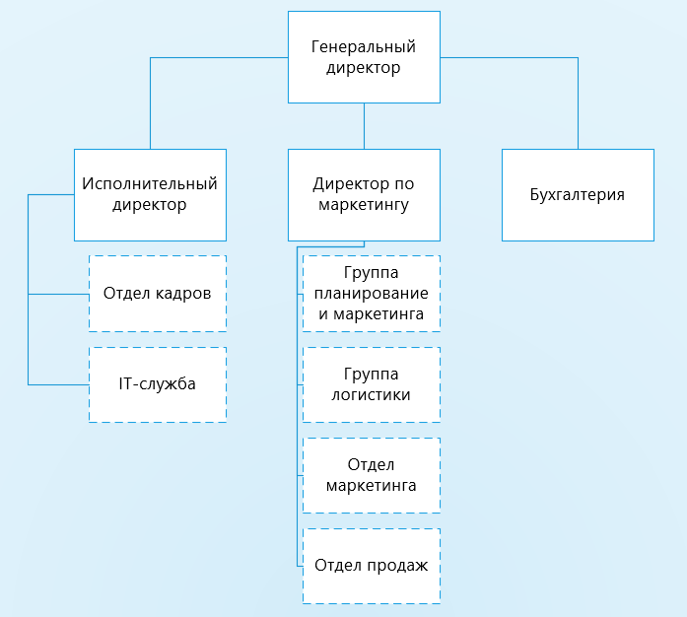

Рисунок 1 - Организационная диаграмма

В организации используется ряд следующих документов:

- Техническое задание;

- Документ купли-продажи;

- Трудовой договор;

- Документ о предоставлении услуги.

|  |  |
| --- | --- |
| Количество рабочих станций, всего: | 10 |
| Количество сотрудников отдела IT | 10 |
| Количество ПК, одновременно работающих в сети | 25 |
| Количество рабочих станций на удалённом объекте | 2 |
| Характеристики компьютера | От Intel Core i3 и выше |
| Операционная система | Windows 10, 11 |
| Системы, которые представляются возможным оставить без изменений | «1C: Предприятие 7.7» в модульном составе «Бухгалтерия», «Зарплата», «Кадры», для работы бухгалтерии |

Организация «ООО ТехЛаб» разрабатывает сайт «Elic School 42» для учебного учреждения «МБОУ Елыкаевская СОШ» в котором будет данные разделы:

- Главная страница с информацией;

- Страница с контактами и техподдержкой;

- Страницы с новостями;

- Страница с расписанием учебных занятий.

Техническое задание на разработку официального сайта для Муниципального бюджетного общеобразовательного учреждения «Елыкаевская средняя общеобразовательная школа» (МБОУ Елыкаевская СОШ):

1. Постановка задачи

1.1. Предмет разработки: Официальный информационный сайт учебного учреждения.

1.2. Цель разработки: Создание современного, информативного и удобного официального сайта для предоставления актуальной информации ученикам, родителям, учителям и другим заинтересованным лицам. Повышение открытости и доступности информации о деятельности школы.

1.3. Задачи разработки:

• Информирование о школе, ее истории, достижениях и преподавательском составе.

• Публикация актуального расписания занятий для всех классов.

• Обеспечение обратной связи с администрацией школы.

• Создание позитивного имиджа учебного учреждения в интернете.

1.4. Заказчик: Муниципальное бюджетное общеобразовательное учреждение «Елыкаевская средняя общеобразовательная школа» (МБОУ Елыкаевская СОШ).

2. Описание бизнес-процесса

Сайт является инструментом информирования внешних потребителей (родители, ученики, потенциальные сотрудники). Основной бизнес-процесс заключается в оперативной публикации администрацией школы актуальной информации (новости, расписание, объявления) для широкого круга посетителей сайта.

3. Описание интерфейса и функционала сайта

3.1. Общие требования к внешнему виду:

• Сайт должен иметь строгий, официальный, но современный дизайн.

• Цветовая схема должна быть выдержана в спокойных, неярких тонах.

• Обязательное наличие логотипа и полного названия школы в шапке сайта.

• Навигационное меню должно быть интуитивно понятным и доступным на всех страницах.

3.2. Структура и содержание разделов:

Раздел «Главная»:

• Краткая презентация школы (приветственный текст, ключевые преимущества).

• Блок с последними новостями и объявлениями.

• Блок с анонсами важных событий (ближайшие праздники, родительские собрания).

• Фотогалерея (виды школы, мероприятия).

Раздел «Расписание»:

• Возможность отображения расписания для каждого класса в отдельности.

• Интерфейс выбора класса (выпадающий список или список ссылок).

• Отображение расписания на текущую неделю в виде структурированной таблицы (дни недели, уроки, время).

Раздел «О нас»:

• Подраздел «Сведения об образовательной организации» (базовая информация).

• Подраздел «История школы».

• Подраздел «Контакты»: адрес, телефон, e-mail, схема проезда.

• Подраздел «Обратная связь»: web-форма для отправки сообщения. Поля для заполнения: Имя, E-mail, Тема, Текст сообщения.

4. Администрирование

4.1. Требования к системе управления: Необходима админ-панель, позволяющая сотруднику школы (без навыков программирования) добавлять и редактировать:

• Новости и объявления.

• Данные расписания.

• Текстовое содержимое страниц.

• Контактную информацию.

• Фотографии в галерею.

5. Перспективы развития

• Внедрение раздела «Электронный дневник».

• Разработка личных кабинетов для учеников и родителей.

• Раздел для размещения домашних заданий.

• Форум для обсуждений.

• Мобильная версия или приложение.

6. Технические требования

6.1. Адаптивность: Сайт должен корректно отображаться и функционировать на всех современных устройствах (компьютеры, ноутбуки, планшеты, смартфоны).

6.2. Браузерная совместимость: Сайт должен корректно работать в последних версиях основных браузеров: Chrome, Firefox, Safari, Edge.

6.3. Производительность: Загрузка страниц сайта должна происходить не более 3 секунд при стандартном интернет-соединении.

6.4. Хостинг и домен: Требования к хостингу и регистрация доменного имени определяются Заказчиком по согласованию с Исполнителем.

6.5. Язык разработки: На усмотрение Исполнителя, с учетом надежности и возможности дальнейшего сопровождения.

6.6. Используемые СУБД: На усмотрение Исполнителя (например, MySQL, PostgreSQL).

6.7. Количество пользователей системы: Не ограничено (публичный сайт).

6.8. Количество одновременно работающих пользователей: Расчетная оценка — до 100 человек.

# 2. Внешнее и внутреннее проектирование

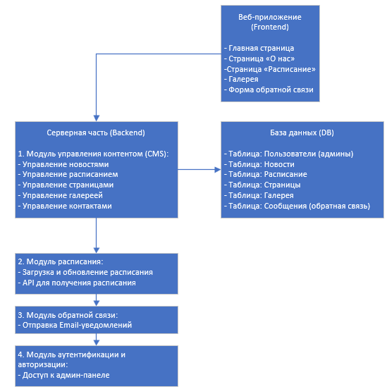

Рисунок 2 - Диаграмма модулей

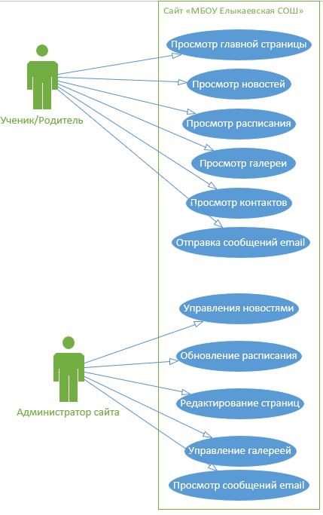

Рисунок 3 - Диаграмма прецедентов

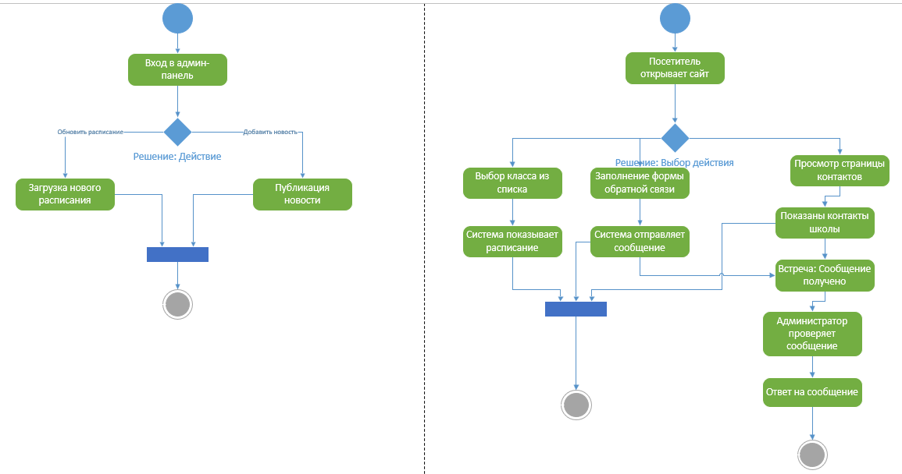

Рисунок 4 - Диаграмма деятельности

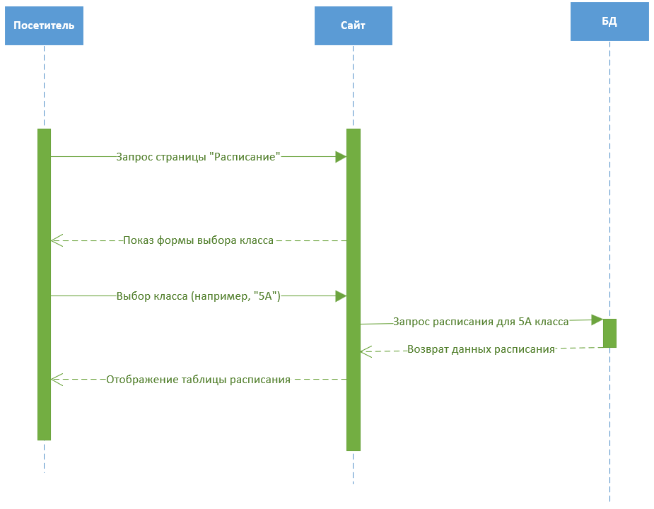

Рисунок 5 - Диаграмма последовательности

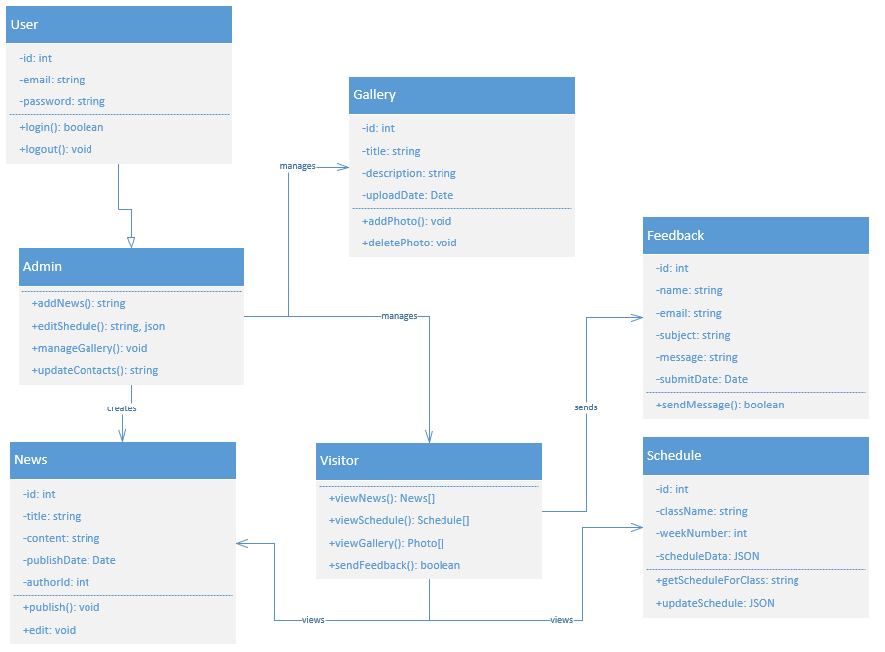

Рисунок 6 - Диаграмма классов

# 3. Разработка модулей проекта и их элементов

**3.1 Код и стили главной страницы**

Главная страница (index.html):

<!DOCTYPE html>

<html lang="ru">

<head>

    <meta charset="UTF-8">

    <meta name="viewport" content="width=device-width, initial-scale=1.0">

    <title>Главная</title>

    <link rel="stylesheet" href="./styles/style.css" />

</head>

<body>

    <div class="conteiner">

        <div class="header">

            <div class="logo">

                <div class="logo-icon">🎓</div>

                <div class="logo-text">

                    <h1>МБОУ Елыкаевская СОШ</h1>

                    <p>Муниципальное бюджетное общеобразовательное учреждение</p>

                </div>

            </div>

            <div class="header-contacts">

                <p>📞 +7 (XXX) XXX-XX-XX</p>

                <p>✉️ school@example.ru</p>

            </div>

        </div>

       <nav class="navigation">

        <div class="container">

            <ul class="nav-menu">

                <li><a href="./index.html" class="active">Главная</a></li>

                <li><a href="./pages/schedule.html">Расписание</a></li>

                <li><a href="./pages/news.html">Новости</a></li>

                <li><a href="./pages/gallery.html">Галерея</a></li>

                <li><a href="./pages/about.html">О нас</a></li>

            </ul>

        </div>

    </nav>

        <div class="workSpace">

            <div class="Hello">

                <div class="containerr">

                    <h2>Добро пожаловать в Елыкаевскую среднюю общеобразовательную школу!</h2>

                    <p>Мы создаем условия для всестороннего развития личности каждого ребенка, формируем у учащихся

                        потребность в непрерывном образовании и самообразовании.</p>

                    <div class="HelloCard">

                        <div class="CardH">

                            <span class="CardIcon">👨‍🏫</span>

                            <h3>Квалифицированные педагоги</h3>

                            <p>Опытные учителя с высшим образованием</p>

                        </div>

                        <div class="CardH">

                            <span class="CardIcon">📚</span>

                            <h3>Современные программы</h3>

                            <p>Образовательные программы в соответствии с ФГОС</p>

                        </div>

                        <div class="CardH">

                            <span class="CardIcon">🏆</span>

                            <h3>Достижения учеников</h3>

                            <p>Участие в олимпиадах и конкурсах</p>

                        </div>

                    </div>

                </div>

            </div>

        </div>

    </div>

    <footer class="footer">

        <div class="containerr">

            <div class="footer-content">

                <div class="footer-left">

                    <div class="footer-title">МБОУ Елыкаевская СОШ</div>

                    <div class="footer-sub">Муниципальное бюджетное общеобразовательное учреждение</div>

                </div>

                <div class="footer-right">

                    <div>📞 +7 (XXX) XXX-XX-XX</div>

                    <div>✉️ school@example.ru</div>

                </div>

            </div>

            <div class="footer-bottom">© 2025 МБОУ Елыкаевская СОШ</div>

        </div>

    </footer>

</body>

</html>

Стили (style.css):

* {

    margin: 0;

    padding: 0;

    box-sizing: border-box;

}

.header {

    max-width: 1600px;

    height: 120px;

    display: flex;

    position: static;

    padding: 0 15px;

    border-bottom: 2px solid #EEEFF1;

    box-sizing: border-box;

    background-color: #333;

    top: 0;

    color: white;

    padding: 20px 0;

    justify-content: space-between;

    align-items: center;

    flex-wrap: wrap;

}

.logo {

    display: flex;

    padding-left: 20px;

    align-items: center;

    gap: 15px;

}

.logo-icon {

    font-size: 3rem;

    background: white;

    border-radius: 50%;

    width: 80px;

    height: 80px;

    display: flex;

    align-items: center;

    justify-content: center;

    box-shadow: 0 4px 15px rgba(0, 0, 0, 0.2);

}

.logo-text h1 {

    font-size: 1.8rem;

    font-weight: 700;

    margin-bottom: 5px;

}

.logo-text p {

    font-size: 0.9rem;

    opacity: 0.9;

}

.header-contacts {

    text-align: right;

    padding-right: 20px;

}

.header-contacts p {

    margin: 5px 0;

    font-size: 0.9rem;

}

.workSpace {

    width: 100%;

    flex: 1;

    padding: 15px;

    margin: 0;

    border-bottom: 2px solid #EEEFF1;

    box-sizing: border-box;

}

.Hello {

    background: linear-gradient(135deg, #667eea 0%, #764ba2 100%);

    color: white;

    padding: 60px 0;

    margin-bottom: 15px;

    text-align: center;

    min-height: 600px;

    margin-top: 15px;

}

.HelloCard {

    display: grid;

    grid-template-columns: repeat(auto-fit, minmax(250px, 1fr));

    gap: 30px;

    margin-top: 50px;

}

.CardH {

    background: rgba(255, 255, 255, 0.1);

    padding: 30px;

    border-radius: 10px;

    backdrop-filter: blur(10px);

    border: 1px solid rgba(255, 255, 255, 0.2);

}

.CardIcon {

    font-size: 3rem;

    display: block;

    margin-bottom: 15px;

}

.CardH h3 {

    font-size: 1.3rem;

    margin-bottom: 10px;

    font-weight: 500;

}

.CardH p {

    font-size: 1rem;

    opacity: 0.9;

}

.conteiner {

    display: flex;

    flex-direction: column;

    min-height: 100vh;

}

.containerr {

    max-width: 1000px;

    margin: 0 auto;

    padding: 0 20px;

}

body {

    margin: 0;

    background-color: #F9FAFC;

    min-height: 100vh;

}

.buttonsGroup {

    display: flex;

    align-items: center;

    gap: 15px;

    justify-content: center;

    flex-wrap: wrap;

    padding: 15px;

}

.navigation {

    background: white;

    border-bottom: 3px solid #3498db;

    box-shadow: 0 2px 5px rgba(0, 0, 0, 0.1);

    position: sticky;

    top: 0;

}

.nav-menu {

    display: flex;

    list-style: none;

    justify-content: center;

    flex-wrap: wrap;

}

.nav-menu li {

    margin: 0 5px;

}

.nav-menu a {

    display: block;

    padding: 15px 20px;

    text-decoration: none;

    color: #333;

    font-weight: 500;

    transition: all 0.3s ease;

    border-bottom: 3px solid transparent;

}

.nav-menu a:hover,

.nav-menu a.active {

    color: #3498db;

    border-bottom-color: #3498db;

    background-color: #f8f9fa;

}

.workSpaceGroup {

    display: flex;

    flex-wrap: wrap;

    align-content: start;

    gap: 8px;

}

.footer {

    background: #333;

    color: #fff;

    padding: 24px 0;

    margin-top: auto;

}

.footer-content {

    display: flex;

    justify-content: space-between;

    align-items: center;

    flex-wrap: wrap;

    gap: 12px;

}

.footer-title {

    font-weight: 700;

}

.footer-sub {

    opacity: 0.9;

    font-size: 0.95rem;

}

.footer-right div {

    margin: 2px 0;

    text-align: right;

}

.footer-bottom {

    margin-top: 12px;

    opacity: 0.8;

    font-size: 0.9rem;

    text-align: center;

    border-top: 1px solid rgba(255, 255, 255, 0.15);

    padding-top: 8px;

}

**3.2 Код и стили страницы «Расписание»**

Страница «Расписание» (schedule.html):

<!DOCTYPE html>

<html lang="ru">

<head>

    <meta charset="UTF-8">

    <meta name="viewport" content="width=device-width, initial-scale=1.0">

    <title>Расписание - МБОУ Елыкаевская СОШ</title>

    <link rel="stylesheet" href="../styles/schedule.css">

</head>

<body>

<div class="conteiner">

        <div class="header">

            <div class="logo">

                <div class="logo-icon">🎓</div>

                <div class="logo-text">

                    <h1>МБОУ Елыкаевская СОШ</h1>

                    <p>Муниципальное бюджетное общеобразовательное учреждение</p>

                </div>

            </div>

            <div class="header-contacts">

                <p>📞 +7 (XXX) XXX-XX-XX</p>

                <p>✉️ school@example.ru</p>

            </div>

        </div>

    <nav class="navigation">

        <div class="container">

            <ul class="nav-menu">

                <li><a href="../index.html">Главная</a></li>

                <li><a href="./schedule.html" class="active">Расписание</a></li>

                <li><a href="./news.html">Новости</a></li>

                <li><a href="./gallery.html">Галерея</a></li>

                <li><a href="./about.html">О нас</a></li>

            </ul>

        </div>

    </nav>

    <section class="Hello schedule-hero">

        <div class="containerr">

            <h2>Расписание занятий</h2>

            <p>Актуальные версии расписаний по классам и изменения</p>

        </div>

    </section>

    <main class="main">

        <section class="section schedule-section">

            <div class="containerr">

                <div class="card">

                    <p>Просмотреть и скачать актуальное расписание можно по ссылке:</p>

                    <p class="schedule-link"><a href="https://disk.yandex.ru/d/g3_4Rr1v5k-WDQ" target="_blank" rel="noopener noreferrer"><b>Открыть расписание на Яндекс.Диске</b></a></p>

                </div>

            </div>

        </section>

    </main>

</div>

</body>

<footer class="footer">

    <div class="containerr">

        <div class="footer-content">

            <div class="footer-left">

                <div class="footer-title">МБОУ Елыкаевская СОШ</div>

                <div class="footer-sub">Муниципальное бюджетное общеобразовательное учреждение</div>

            </div>

            <div class="footer-right">

                <div>📞 +7 (XXX) XXX-XX-XX</div>

                <div>✉️ school@example.ru</div>

            </div>

        </div>

        <div class="footer-bottom">© 2025 МБОУ Елыкаевская СОШ</div>

    </div>

</footer>

</html>

Стили (schedule.css):

* {

    margin: 0;

    padding: 0;

    box-sizing: border-box;

}

body {

    margin: 0;

    background-color: #F9FAFC;

    min-height: 100vh;

}

.conteiner {

    display: flex;

    flex-direction: column;

    min-height: 100vh;

}

.header {

    max-width: 1600px;

    height: 120px;

    display: flex;

    position: static;

    padding: 0 15px;

    border-bottom: 2px solid #EEEFF1;

    box-sizing: border-box;

    background-color: #333;

    top: 0;

    color: white;

    padding: 20px 0;

    justify-content: space-between;

    align-items: center;

    flex-wrap: wrap;

}

.logo {

    display: flex;

    padding-left: 20px;

    align-items: center;

    gap: 15px;

}

.logo-icon {

    font-size: 3rem;

    background: white;

    border-radius: 50%;

    width: 80px;

    height: 80px;

    display: flex;

    align-items: center;

    justify-content: center;

    box-shadow: 0 4px 15px rgba(0, 0, 0, 0.2);

}

.logo-text h1 {

    font-size: 1.8rem;

    font-weight: 700;

    margin-bottom: 5px;

}

.logo-text p {

    font-size: 0.9rem;

    opacity: 0.9;

}

.header-contacts {

    text-align: right;

    padding-right: 20px;

}

.header-contacts p {

    margin: 5px 0;

    font-size: 0.9rem;

}

.navigation {

    background: white;

    border-bottom: 3px solid #3498db;

    box-shadow: 0 2px 5px rgba(0, 0, 0, 0.1);

    position: sticky;

    top: 0;

    z-index: 100;

}

.nav-menu {

    display: flex;

    list-style: none;

    justify-content: center;

    flex-wrap: wrap;

}

.nav-menu li {

    margin: 0 5px;

}

.nav-menu a {

    display: block;

    padding: 15px 20px;

    text-decoration: none;

    color: #333;

    font-weight: 500;

    transition: all 0.3s ease;

    border-bottom: 3px solid transparent;

}

.nav-menu a:hover,

.nav-menu a.active {

    color: #3498db;

    border-bottom-color: #3498db;

    background-color: #f8f9fa;

}

.containerr {

    max-width: 1000px;

    margin: 0 auto;

    padding: 0 20px;

}

.main {

    flex: 1;

}

.Hello.schedule-hero {

    background: linear-gradient(135deg, #667eea 0%, #764ba2 100%);

    color: white;

    padding: 60px 0;

    text-align: center;

}

.section {

    padding: 24px 0;

}

.card {

    background: white;

    border: 1px solid #EEEFF1;

    border-radius: 10px;

    padding: 20px;

    box-shadow: 0 2px 5px rgba(0, 0, 0, 0.04);

}

.schedule-link a {

    color: #3498db;

    text-decoration: none;

}

.schedule-link a:hover {

    text-decoration: underline;

}

@media (max-width: 720px) {

    .Hello.schedule-hero {

        padding: 40px 0;

    }

}

.footer {

    background: #333;

    color: #fff;

    padding: 24px 0;

    margin-top: auto;

}

.footer-content {

    display: flex;

    justify-content: space-between;

    align-items: center;

    flex-wrap: wrap;

    gap: 12px;

}

.footer-title {

    font-weight: 700;

}

.footer-sub {

    opacity: 0.9;

    font-size: 0.95rem;

}

.footer-right div {

    margin: 2px 0;

    text-align: right;

}

.footer-bottom {

    margin-top: 12px;

    opacity: 0.8;

    font-size: 0.9rem;

    text-align: center;

    border-top: 1px solid rgba(255, 255, 255, 0.15);

    padding-top: 8px;

}

**3.3 Код и стили страницы «Новости»**

Страница «Новости» (news.html):

<!DOCTYPE html>

<html lang="ru">

<head>

    <meta charset="UTF-8">

    <meta name="viewport" content="width=device-width, initial-scale=1.0">

    <title>Новости - МБОУ Елыкаевская СОШ</title>

    <link rel="stylesheet" href="../styles/news.css">

</head>

<body>

<div class="conteiner">

        <div class="header">

            <div class="logo">

                <div class="logo-icon">🎓</div>

                <div class="logo-text">

                    <h1>МБОУ Елыкаевская СОШ</h1>

                    <p>Муниципальное бюджетное общеобразовательное учреждение</p>

                </div>

            </div>

            <div class="header-contacts">

                <p>📞 +7 (XXX) XXX-XX-XX</p>

                <p>✉️ school@example.ru</p>

            </div>

        </div>

    <nav class="navigation">

        <div class="container">

            <ul class="nav-menu">

                <li><a href="../index.html">Главная</a></li>

                <li><a href="./schedule.html">Расписание</a></li>

                <li><a href="./news.html" class="active">Новости</a></li>

                <li><a href="./gallery.html">Галерея</a></li>

                <li><a href="./about.html">О нас</a></li>

            </ul>

        </div>

    </nav>

    <section class="Hello news-hero">

        <div class="containerr">

            <h2>Новости школы</h2>

            <p>Актуальные события, достижения и объявления</p>

        </div>

    </section>

    <main class="main">

        <section class="news-section">

            <div class="containerr">

                <div class="news-list">

                    <article class="news-card">

                        <div class="news-image">

                            <img src="../src/news1.jpg" alt="Новость 1">

                        </div>

                        <div class="news-content">

                            <h3 class="news-title">Победа команды на районной олимпиаде</h3>

                            <p class="news-desc">Наши учащиеся заняли 1 место в районной олимпиаде по математике. Поздравляем участников и педагогов!</p>

                        </div>

                    </article>

                    <article class="news-card">

                        <div class="news-image">

                            <!-- Картинка может отсутствовать -->

                        </div>

                        <div class="news-content">

                            <h3 class="news-title">Объявление: родительское собрание</h3>

                            <p class="news-desc">В пятницу в 18:00 состоится общее родительское собрание в актовом зале школы.</p>

                        </div>

                    </article>

                    <article class="news-card">

                        <div class="news-image">

                            <img src="../src/news2.jpg" alt="Новость 2">

                        </div>

                        <div class="news-content">

                            <h3 class="news-title">Новая лаборатория по робототехнике</h3>

                            <p class="news-desc">Открыта современная лаборатория с наборами для занятий робототехникой и программированием.</p>

                        </div>

                    </article>

                </div>

            </div>

        </section>

    </main>

</div>

</body>

<footer class="footer">

    <div class="containerr">

        <div class="footer-content">

            <div class="footer-left">

                <div class="footer-title">МБОУ Елыкаевская СОШ</div>

                <div class="footer-sub">Муниципальное бюджетное общеобразовательное учреждение</div>

            </div>

            <div class="footer-right">

                <div>📞 +7 (XXX) XXX-XX-XX</div>

                <div>✉️ school@example.ru</div>

            </div>

        </div>

        <div class="footer-bottom">© 2025 МБОУ Елыкаевская СОШ</div>

    </div>

</footer>

</html>

Стили (news.css):

* {

    margin: 0;

    padding: 0;

    box-sizing: border-box;

}

body {

    margin: 0;

    background-color: #F9FAFC;

    min-height: 100vh;

}

.conteiner {

    display: flex;

    flex-direction: column;

    min-height: 100vh;

}

.header {

    max-width: 1600px;

    height: 120px;

    display: flex;

    position: static;

    padding: 0 15px;

    border-bottom: 2px solid #EEEFF1;

    box-sizing: border-box;

    background-color: #333;

    top: 0;

    color: white;

    padding: 20px 0;

    justify-content: space-between;

    align-items: center;

    flex-wrap: wrap;

}

.logo {

    display: flex;

    padding-left: 20px;

    align-items: center;

    gap: 15px;

}

.logo-icon {

    font-size: 3rem;

    background: white;

    border-radius: 50%;

    width: 80px;

    height: 80px;

    display: flex;

    align-items: center;

    justify-content: center;

    box-shadow: 0 4px 15px rgba(0, 0, 0, 0.2);

}

.logo-text h1 {

    font-size: 1.8rem;

    font-weight: 700;

    margin-bottom: 5px;

}

.logo-text p {

    font-size: 0.9rem;

    opacity: 0.9;

}

.header-contacts {

    text-align: right;

    padding-right: 20px;

}

.header-contacts p {

    margin: 5px 0;

    font-size: 0.9rem;

}

.navigation {

    background: white;

    border-bottom: 3px solid #3498db;

    box-shadow: 0 2px 5px rgba(0, 0, 0, 0.1);

    position: sticky;

    top: 0;

    z-index: 100;

}

.nav-menu {

    display: flex;

    list-style: none;

    justify-content: center;

    flex-wrap: wrap;

}

.nav-menu li {

    margin: 0 5px;

}

.nav-menu a {

    display: block;

    padding: 15px 20px;

    text-decoration: none;

    color: #333;

    font-weight: 500;

    transition: all 0.3s ease;

    border-bottom: 3px solid transparent;

}

.nav-menu a:hover,

.nav-menu a.active {

    color: #3498db;

    border-bottom-color: #3498db;

    background-color: #f8f9fa;

}

.containerr {

    max-width: 1000px;

    margin: 0 auto;

    padding: 0 20px;

}

.main {

    flex: 1;

}

.Hello.news-hero {

    background: linear-gradient(135deg, #667eea 0%, #764ba2 100%);

    color: white;

    padding: 60px 0;

    text-align: center;

}

.news-section {

    padding: 24px 0;

}

.news-list {

    display: grid;

    grid-template-columns: 1fr;

    gap: 16px;

}

.news-card {

    display: grid;

    grid-template-columns: 200px 1fr;

    gap: 16px;

    background: white;

    border: 1px solid #EEEFF1;

    border-radius: 12px;

    overflow: hidden;

    box-shadow: 0 2px 5px rgba(0, 0, 0, 0.04);

}

.news-image {

    background: #f3f4f6;

    width: 100%;

    height: 160px;

    display: flex;

    align-items: center;

    justify-content: center;

}

.news-image img {

    width: 100%;

    height: 100%;

    object-fit: cover;

    display: block;

}

.news-content {

    padding: 16px;

}

.news-title {

    margin-bottom: 8px;

    color: #333;

}

.news-desc {

    color: #525252;

}

@media (max-width: 720px) {

    .news-card {

        grid-template-columns: 1fr;

    }

    .news-image {

        height: 200px;

    }

}

.footer {

    background: #333;

    color: #fff;

    padding: 24px 0;

    margin-top: auto;

}

.footer-content {

    display: flex;

    justify-content: space-between;

    align-items: center;

    flex-wrap: wrap;

    gap: 12px;

}

.footer-title {

    font-weight: 700;

}

.footer-sub {

    opacity: 0.9;

    font-size: 0.95rem;

}

.footer-right div {

    margin: 2px 0;

    text-align: right;

}

.footer-bottom {

    margin-top: 12px;

    opacity: 0.8;

    font-size: 0.9rem;

    text-align: center;

    border-top: 1px solid rgba(255, 255, 255, 0.15);

    padding-top: 8px;

}

**3.4 Код и стили страницы «Галерея»**

Страница «Галерея» (gallery.html):

<!DOCTYPE html>

<html lang="ru">

<head>

    <meta charset="UTF-8">

    <meta name="viewport" content="width=device-width, initial-scale=1.0">

    <title>Галерея - МБОУ Елыкаевская СОШ</title>

    <link rel="stylesheet" href="../styles/gallery.css">

    <link rel="preload" href="../styles/gallery.css" as="style">

    <link rel="preload" href="../styles/shedule.css" as="style">

</head>

<body>

<div class="conteiner">

        <div class="header">

            <div class="logo">

                <div class="logo-icon">🎓</div>

                <div class="logo-text">

                    <h1>МБОУ Елыкаевская СОШ</h1>

                    <p>Муниципальное бюджетное общеобразовательное учреждение</p>

                </div>

            </div>

            <div class="header-contacts">

                <p>📞 +7 (XXX) XXX-XX-XX</p>

                <p>✉️ school@example.ru</p>

            </div>

        </div>

    <nav class="navigation">

        <div class="container">

            <ul class="nav-menu">

                <li><a href="../index.html">Главная</a></li>

                <li><a href="./schedule.html">Расписание</a></li>

                <li><a href="./news.html">Новости</a></li>

                <li><a class="active" href="./gallery.html">Галерея</a></li>

                <li><a href="./about.html">О нас</a></li>

            </ul>

        </div>

    </nav>

    <section class="Hello gallery-hero">

        <div class="containerr">

            <h2>Фотогалерея</h2>

            <p>Листайте фотографии стрелками слева и справа</p>

            <div class="carousel" aria-label="Галерея изображений">

                <button class="carousel-arrow prev" aria-label="Предыдущее изображение">❮</button>

                <div class="carousel-viewport">

                    <div class="carousel-track">

                        <div class="slide"><img src="../src/photo1.jpg" alt="Фото 1"></div>

                        <div class="slide"><img src="../src/photo2.jpg" alt="Фото 2"></div>

                        <div class="slide"><img src="../src/photo3.jpg" alt="Фото 3"></div>

                    </div>

                </div>

                <button class="carousel-arrow next" aria-label="Следующее изображение">❯</button>

            </div>

        </div>

    </section>

</div>

<script>

    var slides = document.querySelectorAll('.carousel .slide');

    var prevBtn = document.querySelector('.carousel-arrow.prev');

    var nextBtn = document.querySelector('.carousel-arrow.next');

    var index = 0;

    function showSlide(i) {

        slides.forEach(function(slide, n) {

            slide.style.display = n === i ? 'block' : 'none';

        });

    }

    prevBtn.onclick = function() {

        index = (index - 1 + slides.length) % slides.length;

        showSlide(index);

    };

    nextBtn.onclick = function() {

        index = (index + 1) % slides.length;

        showSlide(index);

    };

    showSlide(index);

</script>

</div>

<footer class="footer">

    <div class="containerr">

        <div class="footer-content">

            <div class="footer-left">

                <div class="footer-title">МБОУ Елыкаевская СОШ</div>

                <div class="footer-sub">Муниципальное бюджетное общеобразовательное учреждение</div>

            </div>

            <div class="footer-right">

                <div>📞 +7 (XXX) XXX-XX-XX</div>

                <div>✉️ school@example.ru</div>

            </div>

        </div>

        <div class="footer-bottom">© 2025 МБОУ Елыкаевская СОШ</div>

    </div>

</footer>

</body>

</html>

Стили (gallery.css):

* {

    margin: 0;

    padding: 0;

    box-sizing: border-box;

}

.header {

    max-width: 1600px;

    height: 120px;

    display: flex;

    position: static;

    padding: 0 15px;

    border-bottom: 2px solid #EEEFF1;

    box-sizing: border-box;

    background-color: #333;

    top: 0;

    color: white;

    padding: 20px 0;

    justify-content: space-between;

    align-items: center;

    flex-wrap: wrap;

}

.logo {

    display: flex;

    padding-left: 20px;

    align-items: center;

    gap: 15px;

}

.logo-icon {

    font-size: 3rem;

    background: white;

    border-radius: 50%;

    width: 80px;

    height: 80px;

    display: flex;

    align-items: center;

    justify-content: center;

    box-shadow: 0 4px 15px rgba(0, 0, 0, 0.2);

}

.logo-text h1 {

    font-size: 1.8rem;

    font-weight: 700;

    margin-bottom: 5px;

}

.logo-text p {

    font-size: 0.9rem;

    opacity: 0.9;

}

.header-contacts {

    text-align: right;

    padding-right: 20px;

}

.header-contacts p {

    margin: 5px 0;

    font-size: 0.9rem;

}

body {

    margin: 0;

    background-color: #F9FAFC;

    min-height: 100vh;

}

.navigation {

    background: white;

    border-bottom: 3px solid #3498db;

    box-shadow: 0 2px 5px rgba(0, 0, 0, 0.1);

    position: sticky;

    top: 0;

    z-index: 100;

}

.nav-menu {

    display: flex;

    list-style: none;

    justify-content: center;

    flex-wrap: wrap;

}

.nav-menu li {

    margin: 0 5px;

}

.nav-menu a {

    display: block;

    padding: 15px 20px;

    text-decoration: none;

    color: #333;

    font-weight: 500;

    transition: all 0.3s ease;

    border-bottom: 3px solid transparent;

}

.nav-menu a:hover,

.nav-menu a.active {

    color: #3498db;

    border-bottom-color: #3498db;

    background-color: #f8f9fa;

}

.conteiner {

    display: flex;

    flex-direction: column;

    min-height: 100vh;

}

.containerr {

    max-width: 1000px;

    margin: 0 auto;

    padding: 0 20px;

}

.Hello.gallery-hero {

    background: linear-gradient(135deg, #667eea 0%, #764ba2 100%);

    color: white;

    padding: 60px 0;

    text-align: center;

    min-height: 600px;

}

.gallery-hero h2 {

    font-size: 2rem;

}

.gallery-hero p {

    margin-top: 10px;

    opacity: 0.9;

}

.carousel {

    position: relative;

    margin-top: 40px;

}

.carousel-viewport {

    overflow: hidden;

    border-radius: 12px;

    box-shadow: 0 10px 30px rgba(0, 0, 0, 0.2);

}

.carousel-track {

    display: flex;

    width: 100%;

    transition: transform 0.5s ease;

}

.slide {

    min-width: 100%;

    background: rgba(255, 255, 255, 0.08);

}

.slide img {

    display: block;

    width: 100%;

    height: 520px;

    object-fit: cover;

}

.carousel-arrow {

    position: absolute;

    top: 50%;

    transform: translateY(-50%);

    background: rgba(255, 255, 255, 0.9);

    color: #333;

    border: none;

    width: 44px;

    height: 44px;

    border-radius: 50%;

    display: flex;

    align-items: center;

    justify-content: center;

    cursor: pointer;

    box-shadow: 0 6px 20px rgba(0, 0, 0, 0.2);

    transition: transform 0.2s ease, background-color 0.2s ease, color 0.2s ease;

}

.carousel-arrow:hover {

    transform: translateY(-50%) scale(1.05);

    background: #3498db;

    color: white;

}

.carousel-arrow.prev {

    left: 10px;

}

.carousel-arrow.next {

    right: 10px;

}

@media (max-width: 640px) {

    .slide img {

        height: 320px;

    }

}

.footer {

    background: #333;

    color: #fff;

    padding: 24px 0;

    margin-top: auto;

}

.footer-content {

    display: flex;

    justify-content: space-between;

    align-items: center;

    flex-wrap: wrap;

    gap: 12px;

}

.footer-title {

    font-weight: 700;

}

.footer-sub {

    opacity: 0.9;

    font-size: 0.95rem;

}

.footer-right div {

    margin: 2px 0;

    text-align: right;

}

.footer-bottom {

    margin-top: 12px;

    opacity: 0.8;

    font-size: 0.9rem;

    text-align: center;

    border-top: 1px solid rgba(255, 255, 255, 0.15);

    padding-top: 8px;

}

**3.5 Код и стили страницы «О нас»**

Страница «О нас» (about.html):

<!DOCTYPE html>

<html lang="ru">

<head>

    <meta charset="UTF-8">

    <meta name="viewport" content="width=device-width, initial-scale=1.0">

    <title>О нас - МБОУ Елыкаевская СОШ</title>

    <link rel="stylesheet" href="../styles/about.css">

</head>

<body>

<div class="conteiner">

        <div class="header">

            <div class="logo">

                <div class="logo-icon">🎓</div>

                <div class="logo-text">

                    <h1>МБОУ Елыкаевская СОШ</h1>

                    <p>Муниципальное бюджетное общеобразовательное учреждение</p>

                </div>

            </div>

            <div class="header-contacts">

                <p>📞 +7 (XXX) XXX-XX-XX</p>

                <p>✉️ school@example.ru</p>

            </div>

        </div>

    <nav class="navigation">

        <div class="container">

            <ul class="nav-menu">

                <li><a href="../index.html">Главная</a></li>

                 <li><a href="./schedule.html">Расписание</a></li>

                 <li><a href="./news.html">Новости</a></li>

                <li><a href="./gallery.html">Галерея</a></li>

                <li><a href="./about.html" class="active">О нас</a></li>

            </ul>

        </div>

    </nav>

    <main class="main">

        <section class="hero Hello">

            <div class="containerr">

                <h2>О школе</h2>

                <p>Ключевая информация об образовательной организации</p>

            </div>

        </section>

        <section class="section info">

            <div class="containerr">

                <h3>Сведения об образовательной организации</h3>

                <div class="card-grid">

                    <div class="card">

                        <h4>Базовая информация</h4>

                        <ul class="list">

                            <li>Полное название: МБОУ Елыкаевская СОШ</li>

                            <li>Тип: Муниципальное бюджетное общеобразовательное учреждение</li>

                            <li>Уровни образования: начальное, основное, среднее общее</li>

                            <li>Язык обучения: русский</li>

                            <li>Режим работы: пн–пт, 8:00–18:00</li>

                        </ul>

                    </div>

                    <div class="card">

                        <h4>Документы и ссылки</h4>

                        <ul class="list">

                            <li><a href="#">Устав образовательной организации</a></li>

                            <li><a href="#">Лицензия и аккредитация</a></li>

                            <li><a href="#">Образовательные программы</a></li>

                            <li><a href="#">Платные услуги</a></li>

                        </ul>

                    </div>

                </div>

            </div>

        </section>

        <section class="section history">

            <div class="containerr">

                <h3>История школы</h3>

                <div class="card">

                    <p>

                        Наша школа имеет многолетнюю историю, берущую начало в середине XX века. За это время

                        сформировались крепкие традиции, профессиональный педагогический коллектив и дружное сообщество

                        учащихся и выпускников. Мы гордимся успехами наших учеников в олимпиадах, конкурсах и спортивных

                        соревнованиях.

                    </p>

                </div>

            </div>

        </section>

        <section class="section contacts">

            <div class="containerr">

                <h3>Контакты</h3>

                <div class="card-grid two">

                    <div class="card">

                        <h4>Адрес и реквизиты</h4>

                        <ul class="list">

                            <li>Адрес: 123456, г. Примерск, ул. Школьная, 1</li>

                            <li>Телефон: +7 (XXX) XXX-XX-XX</li>

                            <li>E-mail: school@example.ru</li>

                        </ul>

                    </div>

                    <div class="card">

                        <h4>Схема проезда</h4>

                        <div class="map-placeholder">Карта будет здесь</div>

                    </div>

                </div>

            </div>

        </section>

        <section class="section feedback">

            <div class="containerr">

                <h3>Обратная связь</h3>

                <form class="feedback-form" onsubmit="event.preventDefault(); alert('Сообщение отправлено!');">

                    <div class="form-row">

                        <div class="form-field">

                            <label for="name">Имя</label>

                            <input id="name" name="name" type="text" placeholder="Ваше имя" required>

                        </div>

                        <div class="form-field">

                            <label for="email">E-mail</label>

                            <input id="email" name="email" type="email" placeholder="you@example.com" required>

                        </div>

                    </div>

                    <div class="form-row">

                        <div class="form-field full">

                            <label for="subject">Тема</label>

                            <input id="subject" name="subject" type="text" placeholder="Тема сообщения" required>

                        </div>

                    </div>

                    <div class="form-row">

                        <div class="form-field full">

                            <label for="message">Текст сообщения</label>

                            <textarea id="message" name="message" rows="6" placeholder="Ваше сообщение" required></textarea>

                        </div>

                    </div>

                    <div class="form-actions">

                        <button type="submit" class="btn">Отправить</button>

                    </div>

                </form>

            </div>

        </section>

    </main>

</div>

</body>

<footer class="footer">

    <div class="containerr">

        <div class="footer-content">

            <div class="footer-left">

                <div class="footer-title">МБОУ Елыкаевская СОШ</div>

                <div class="footer-sub">Муниципальное бюджетное общеобразовательное учреждение</div>

            </div>

            <div class="footer-right">

                <div>📞 +7 (XXX) XXX-XX-XX</div>

                <div>✉️ school@example.ru</div>

            </div>

        </div>

        <div class="footer-bottom">© 2025 МБОУ Елыкаевская СОШ</div>

    </div>

</footer>

</html>

Стили (about.css):

* {

    margin: 0;

    padding: 0;

    box-sizing: border-box;

}

body {

    margin: 0;

    background-color: #F9FAFC;

    min-height: 100vh;

}

.conteiner {

    display: flex;

    flex-direction: column;

    min-height: 100vh;

}

.header {

    max-width: 1600px;

    height: 120px;

    display: flex;

    position: static;

    padding: 0 15px;

    border-bottom: 2px solid #EEEFF1;

    box-sizing: border-box;

    background-color: #333;

    top: 0;

    color: white;

    padding: 20px 0;

    justify-content: space-between;

    align-items: center;

    flex-wrap: wrap;

}

.logo {

    display: flex;

    padding-left: 20px;

    align-items: center;

    gap: 15px;

}

.logo-icon {

    font-size: 3rem;

    background: white;

    border-radius: 50%;

    width: 80px;

    height: 80px;

    display: flex;

    align-items: center;

    justify-content: center;

    box-shadow: 0 4px 15px rgba(0, 0, 0, 0.2);

}

.logo-text h1 {

    font-size: 1.8rem;

    font-weight: 700;

    margin-bottom: 5px;

}

.logo-text p {

    font-size: 0.9rem;

    opacity: 0.9;

}

.header-contacts {

    text-align: right;

    padding-right: 20px;

}

.header-contacts p {

    margin: 5px 0;

    font-size: 0.9rem;

}

.navigation {

    background: white;

    border-bottom: 3px solid #3498db;

    box-shadow: 0 2px 5px rgba(0, 0, 0, 0.1);

    position: sticky;

    top: 0;

    z-index: 100;

}

.nav-menu {

    display: flex;

    list-style: none;

    justify-content: center;

    flex-wrap: wrap;

}

.nav-menu li {

    margin: 0 5px;

}

.nav-menu a {

    display: block;

    padding: 15px 20px;

    text-decoration: none;

    color: #333;

    font-weight: 500;

    transition: all 0.3s ease;

    border-bottom: 3px solid transparent;

}

.nav-menu a:hover,

.nav-menu a.active {

    color: #3498db;

    border-bottom-color: #3498db;

    background-color: #f8f9fa;

}

.containerr {

    max-width: 1000px;

    margin: 0 auto;

    padding: 0 20px;

}

.main {

    flex: 1;

}

.Hello.hero {

    background: linear-gradient(135deg, #667eea 0%, #764ba2 100%);

    color: white;

    padding: 60px 0;

    text-align: center;

}

.section {

    padding: 32px 0;

}

.section h3 {

    margin-bottom: 16px;

    color: #333;

}

.card {

    background: white;

    border: 1px solid #EEEFF1;

    border-radius: 10px;

    padding: 20px;

    box-shadow: 0 2px 5px rgba(0, 0, 0, 0.04);

}

.card+.card {

    margin-top: 16px;

}

.card-grid {

    display: grid;

    grid-template-columns: repeat(auto-fit, minmax(260px, 1fr));

    gap: 16px;

}

.card-grid.two {

    grid-template-columns: repeat(auto-fit, minmax(300px, 1fr));

}

.list {

    padding-left: 18px;

}

.list li {

    margin: 6px 0;

}

.map-placeholder {

    height: 240px;

    border-radius: 10px;

    border: 1px dashed #3498db;

    background: #f0f7fd;

    color: #3498db;

    display: flex;

    align-items: center;

    justify-content: center;

}

.feedback-form {

    background: white;

    border: 1px solid #EEEFF1;

    border-radius: 10px;

    padding: 20px;

    box-shadow: 0 2px 5px rgba(0, 0, 0, 0.04);

}

.form-row {

    display: grid;

    grid-template-columns: 1fr 1fr;

    gap: 16px;

    margin-bottom: 12px;

}

.form-row .full {

    grid-column: 1 / -1;

}

.form-field label {

    display: block;

    font-size: 0.95rem;

    margin-bottom: 6px;

    color: #333;

}

.form-field input,

.form-field textarea {

    width: 100%;

    padding: 12px 14px;

    border-radius: 8px;

    border: 1px solid #dfe3e8;

    font-size: 1rem;

    outline: none;

    background: #fff;

}

.form-field input:focus,

.form-field textarea:focus {

    border-color: #3498db;

    box-shadow: 0 0 0 3px rgba(52, 152, 219, 0.15);

}

.form-actions {

    margin-top: 8px;

}

.btn {

    background: #3498db;

    color: #fff;

    border: none;

    padding: 12px 18px;

    border-radius: 8px;

    cursor: pointer;

    font-weight: 600;

}

.btn:hover {

    background: #2d89c6;

}

@media (max-width: 720px) {

    .form-row {

        grid-template-columns: 1fr;

    }

}

.footer {

    background: #333;

    color: #fff;

    padding: 24px 0;

    margin-top: auto;

}

.footer-content {

    display: flex;

    justify-content: space-between;

    align-items: center;

    flex-wrap: wrap;

    gap: 12px;

}

.footer-title {

    font-weight: 700;

}

.footer-sub {

    opacity: 0.9;

    font-size: 0.95rem;

}

.footer-right div {

    margin: 2px 0;

    text-align: right;

}

.footer-bottom {

    margin-top: 12px;

    opacity: 0.8;

    font-size: 0.9rem;

    text-align: center;

    border-top: 1px solid rgba(255, 255, 255, 0.15);

    padding-top: 8px;

}

# 4. Интеграция модулей в программное обеспечение

Интеграция модуля «Галерея»:

В рамках задачи был реализован и интегрирован модуль «Галерея». Для этого разработана страница gallery.html и таблица стилей gallery.css. Модуль интегрирован в общую структуру проекта с целью предоставления пользователям наглядной информации о школе.

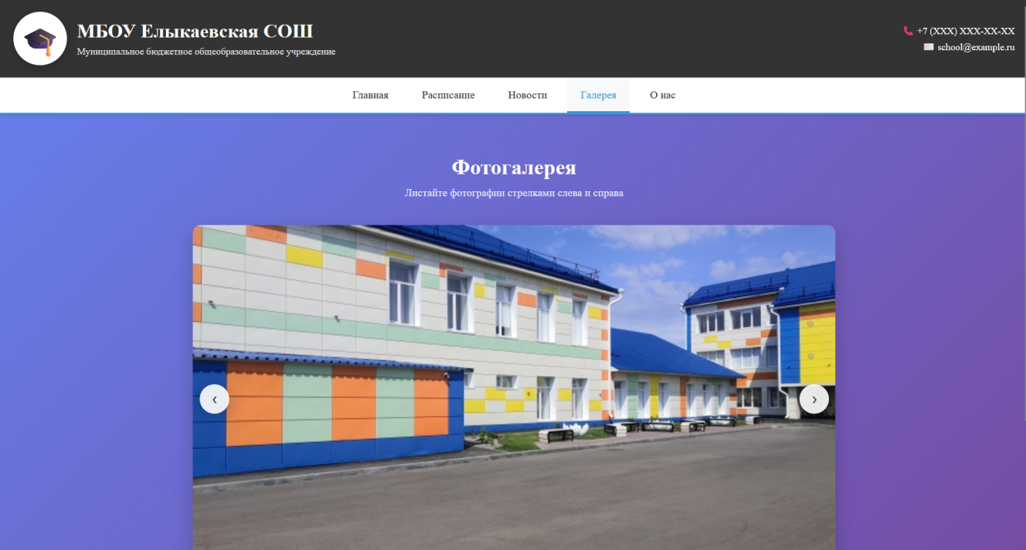

Рисунок 7 - Модуль "Галерея"

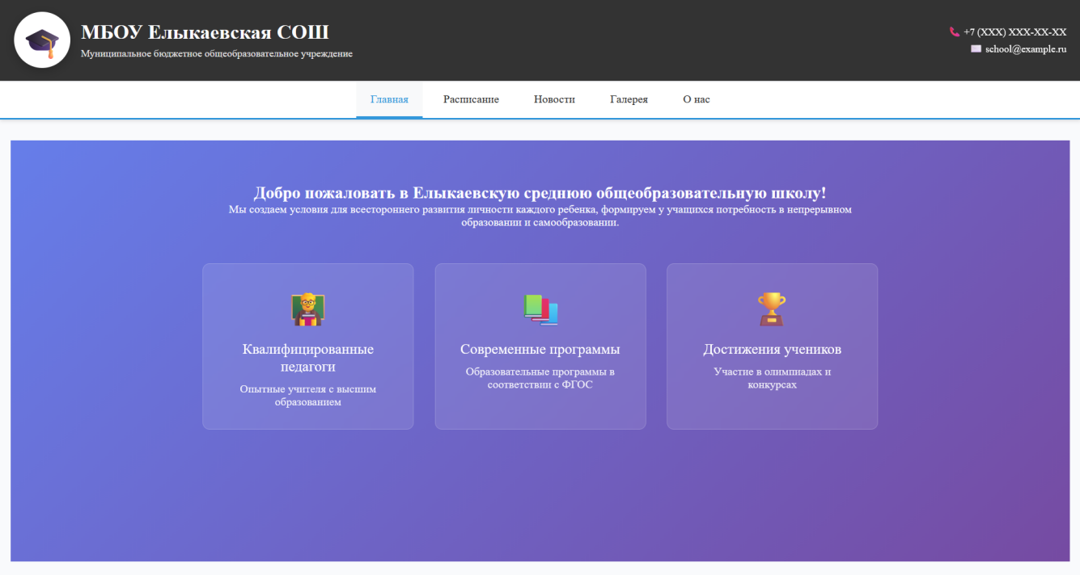

Рисунок 8 - Главное меню

# 5. Отладка модулей программного проекта. Инспекция кода модулей проекта

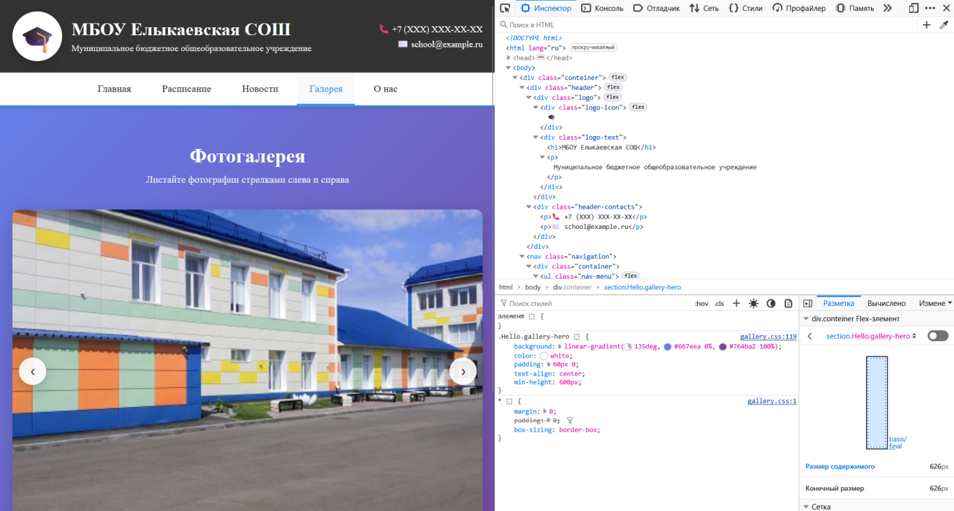

Рисунок 9 - Отладка страницы "Галерея"

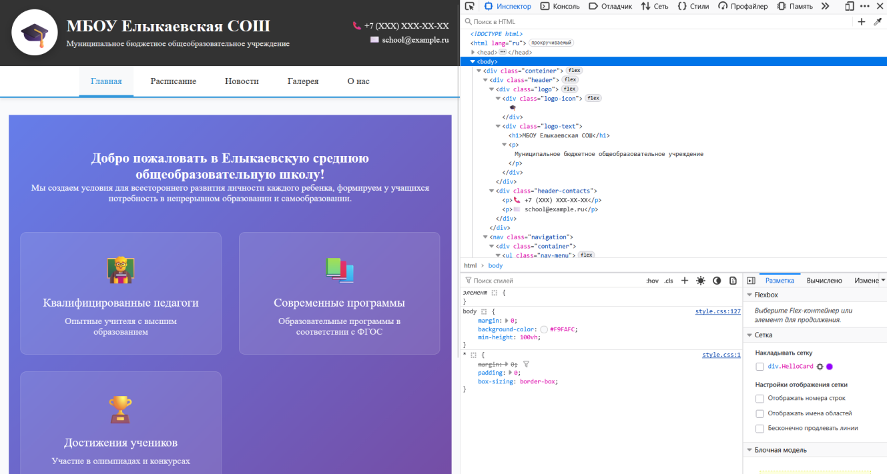

Рисунок 10 - Отладка страницы "Главная"

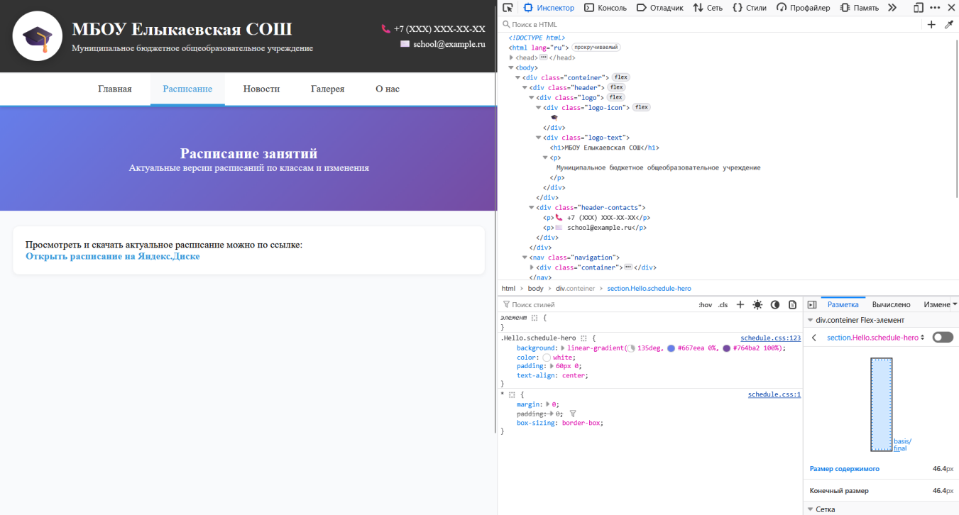

Рисунок 11 - Отладка страницы "Расписание"

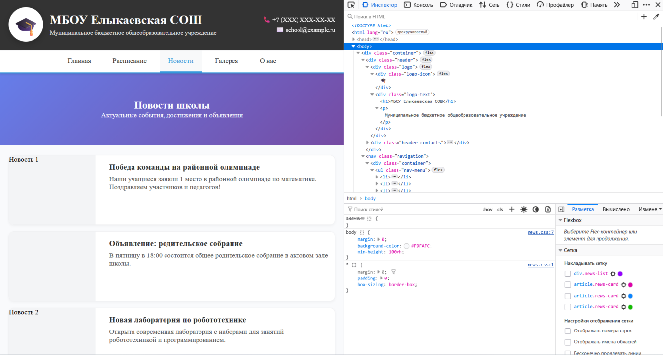

Рисунок 12 - Отладка страницы "Новости"

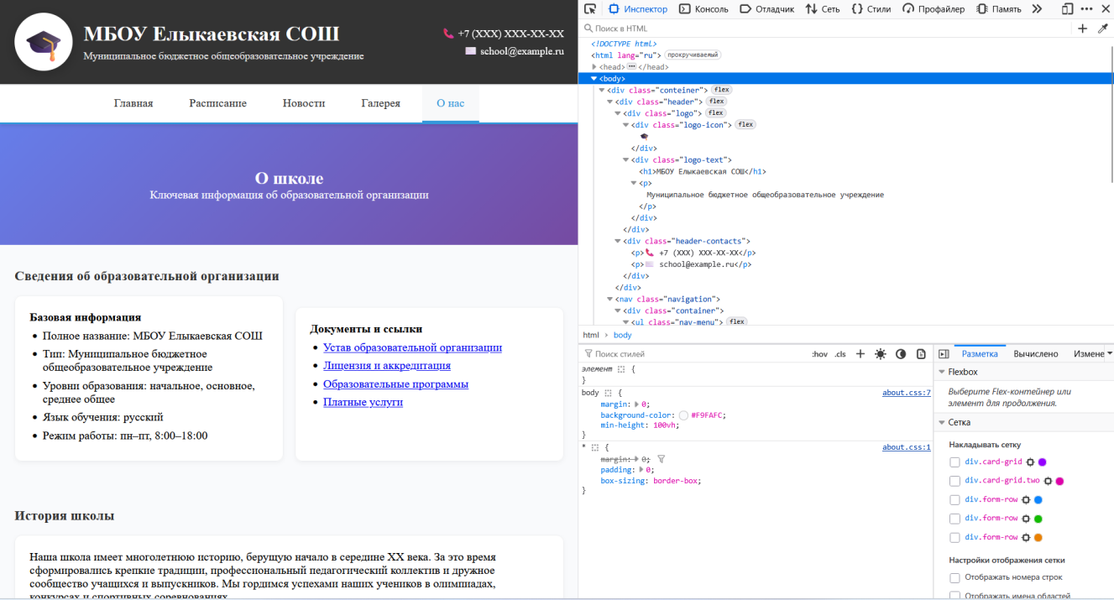

Рисунок 13 - Отладка страницы "О нас"

После процесса отладки ошибок выявлено не было и код соответствует стандарту.

# 6. Тестирование интерфейса пользователя средствами инструментальной среды разработки, выполнение функционального тестирования

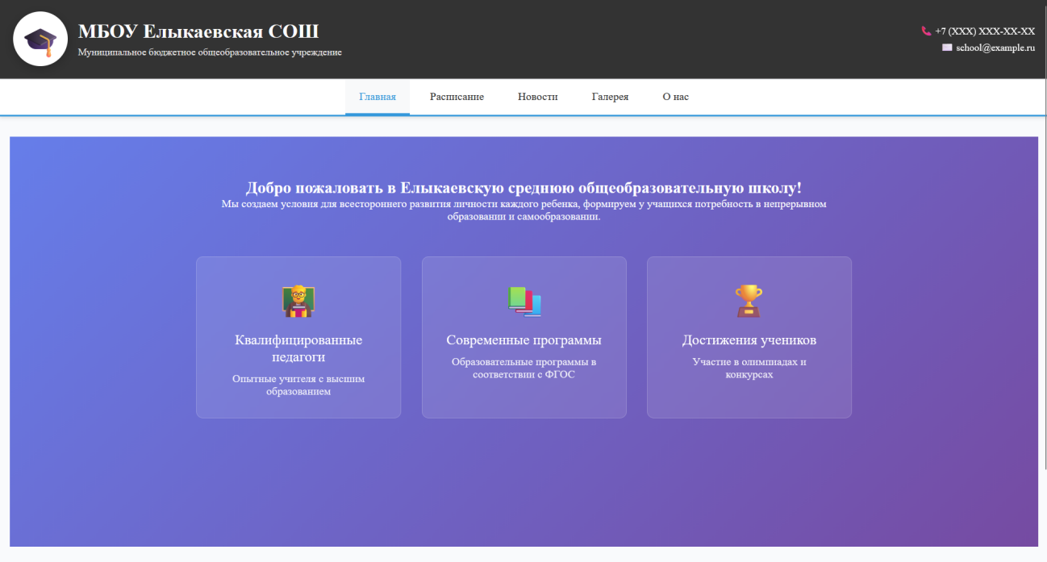

Рисунок 14 - Тестирование страницы "Главная"

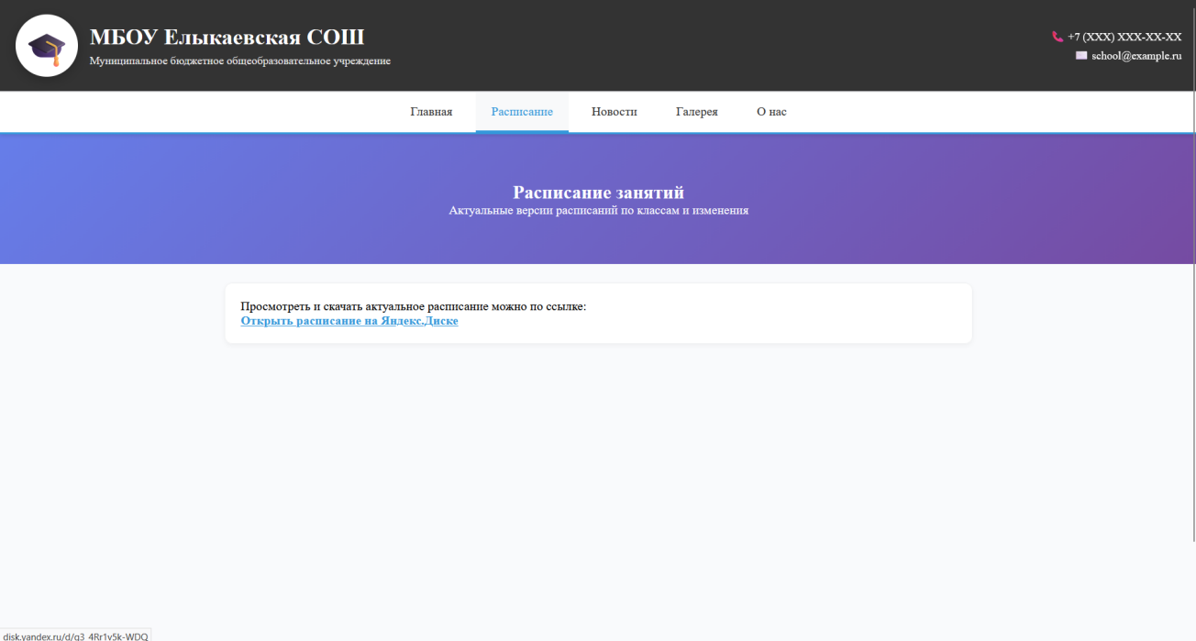

Рисунок 15 - Тестирование страницы "Расписание"

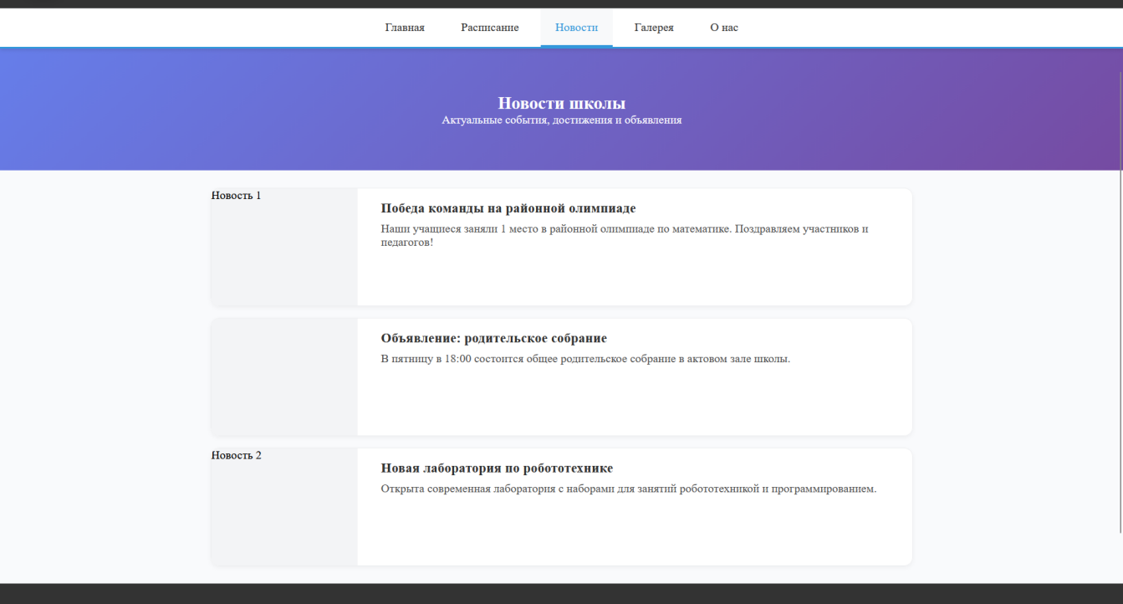

Рисунок 16 - Тестирование страницы "Новости"

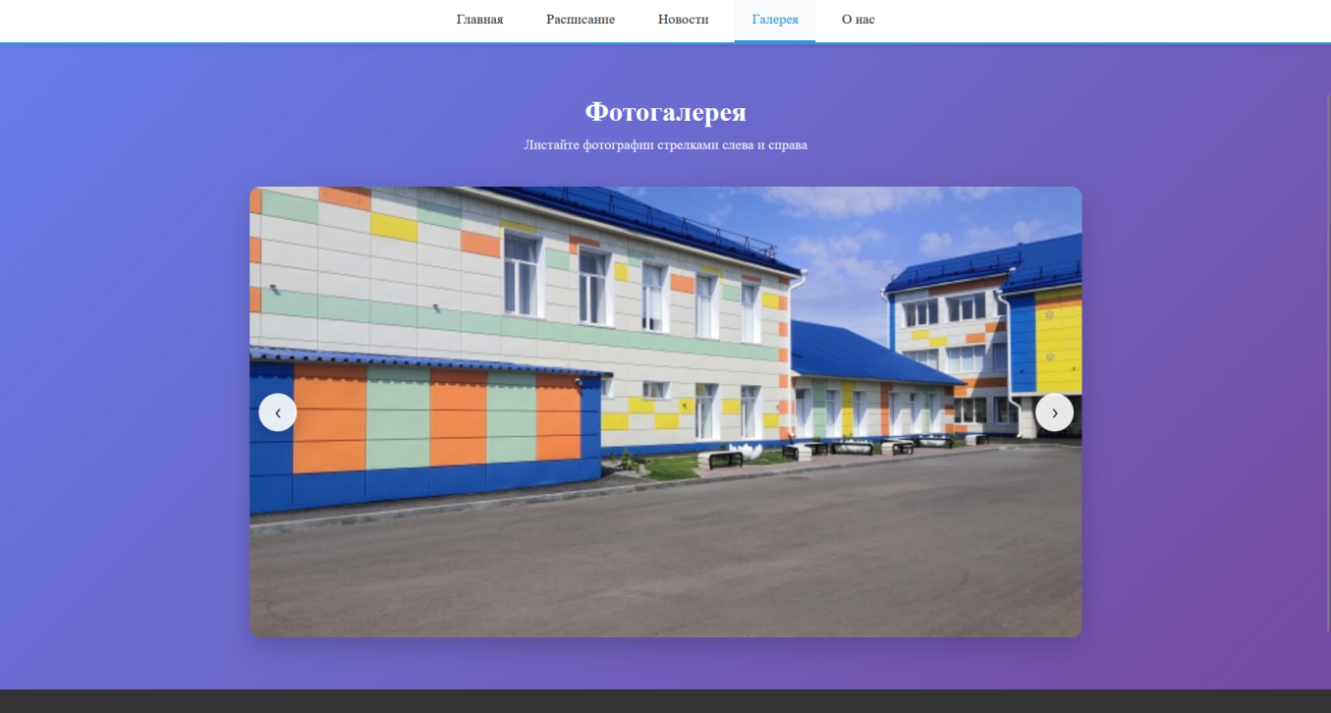

Рисунок 17 - Тестирование страницы "Галерея"

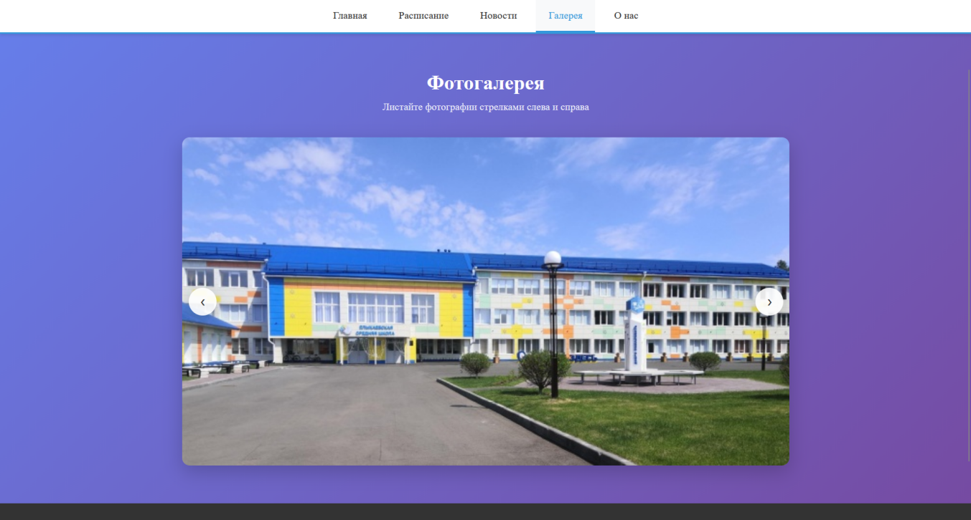

Рисунок 18 - Тестирование кнопок для смены фото

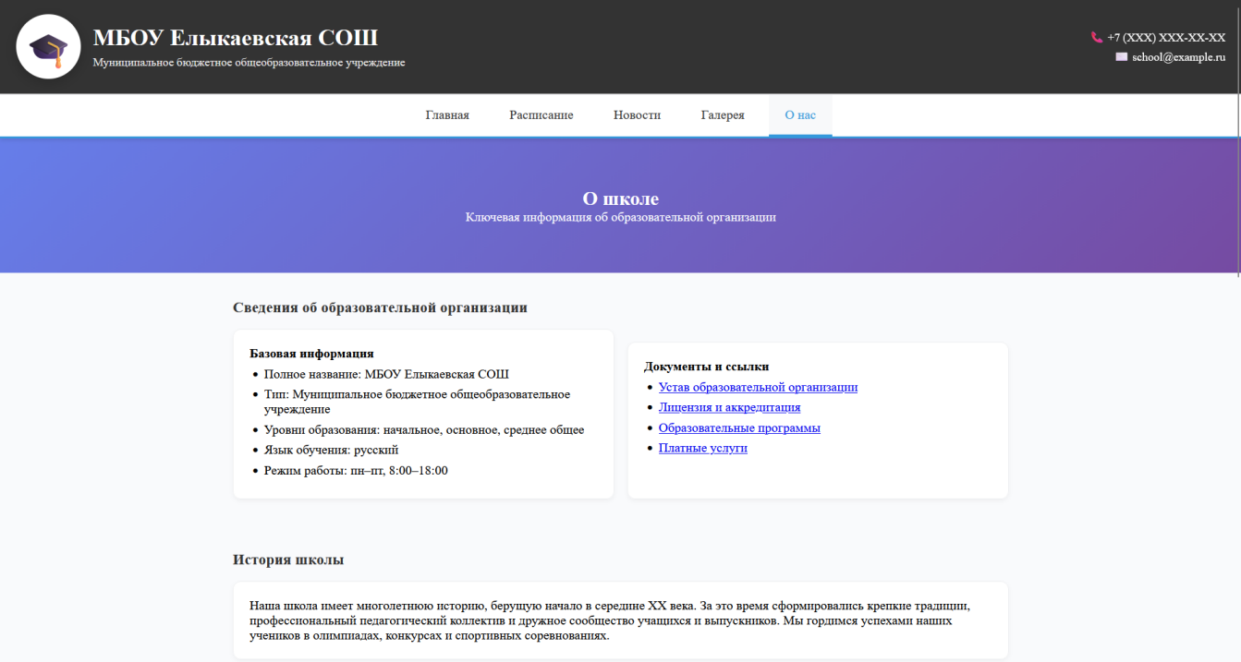

Рисунок 19 - Тестирование страницы "О нас"

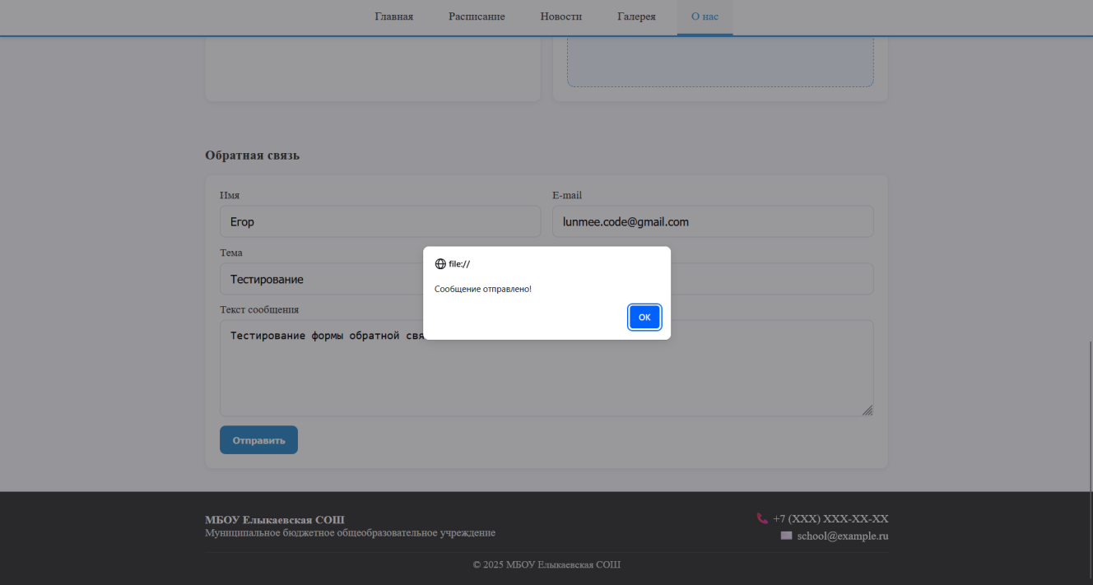

Рисунок 20 - Тестирование формы обратной связи

|  |  |  |
| --- | --- | --- |
| ID: | 1 | |
| Название: | Просмотр расписания | |
| Описание: | Пользователь просматривает расписание | |
| Предусловие: | Пользователь хочет узнать о расписании на конкретный день | |
| Шаги теста | Ожидаемый результат | Результат теста: |
| Перейти на главную страницу | Пользователь перейдёт на главную страницу | Пройден |
| С помощью кнопки «Расписание» переходит на страницу с расписанием | Пользователь при нажатии на кнопку «Расписание» переходит на страницу с расписанием | Пройден |

|  |  |  |
| --- | --- | --- |
| ID: | 2 | |
| Название: | Тестирование формы обратной связи | |
| Описание: | Пользователь заполняет форму и описывает проблему для того чтобы получить обратную связь на свой запрос | |
| Предусловие: | У пользователя появился вопрос по сайту | |
| Шаги теста | Ожидаемый результат | Результат теста: |
| Пользователь заполняет данные о себе и вводит запрос на свою проблему | В процессе заполнения формы не будет сбоев и ошибок со стороны сайта | Пройден |
| Пользователь отправляет форму запроса | Сообщение пользователя о проблеме отправится в тех. поддержку и получит ответ на неё | Пройден |

|  |  |  |
| --- | --- | --- |
| ID: | 3 | |
| Название: | Тестирование страницы "Галерея" | |
| Описание: | На сайте размещен фото – материал с которым пользователь может взаимодействовать, листая фотографии вправо - влево | |
| Предусловие: | Пользователь решил получить наглядную информацию о школе | |
| Шаги теста | Ожидаемый результат | Результат теста: |
| Пользователь зашел на сайт и нажал на кнопку “Галерея” | Пользователь перейдет на страницу “Галерея” | Пройден |
| Пользователь может пролистывать фотографии влево и вправо | Пользователь перелистнет фото влево и вправо | Пройден |

# Список информационных источников

1. Введение в математическое моделирование: учебное пособие / В.Н. Ашихмин, М.Б. Гитман, И.Э. Келлер [и др.]; ред. П.В. Трусов. - Москва: Логос, 2020. - 440 с. - Текст: электронный. - URL: https://znanium.com/catalog/product/1211604 (дата обращения: 25.10.2025). – Режим доступа: по подписке.
2. Гагарина, Л. Г. Технология разработки программного обеспечения: учебное пособие / Л.Г. Гагарина, Е.В. Кокорева, Б.Д. Сидорова-Виснадул; ред. Л.Г. Гагарина. - Москва: ФОРУМ: ИНФРА-М, 2023. - 400 с. - (СПО). - Текст: электронный. - URL: https://znanium.com /catalog/product/1895679 (дата обращения: 25.10.2025). – Режим доступа: по подписке.
3. Затонский, А.В. Информационные технологии: разработка информационных моделей и систем: учебное пособие / А.В. Затонский. - Москва: РИОР: ИНФРА-М, 2023. - 344 с. + Доп. материалы [Электронный ресурс]. - (СПО). - Текст: электронный. - URL: https:// znanium.com/catalog/product/1902847 (дата обращения: 25.10.2025). – Режим доступа: по подписке.
4. Зубкова, Т.М. Технология разработки программного обеспечения / Т. М. Зубкова. - 3-е изд., стер. - Санкт-Петербург: Лань, 2023. – 252 с. - Текст: электронный // Лань: электронно-библиотечная система. - URL: https://e.lanbook.com/book/276419 (дата обращения: 25.10.2025). -Режим доступа: для авториз. пользователей.
5. Каштаева, С.В. Математическое моделирование: учебное пособие / С.В. Каштаева. - Пермь: ПГАТУ, 2020. - 112 с. - Текст: электронный // Лань: электронно-библиотечная система. - URL: https://e.lanbook.com/book/156708 (дата обращения: 25.10.2025). - Режим доступа: для авториз. пользователей.
6. Математическое моделирование и проектирование: учебное пособие / А.С. Коломейченко, И.Н. Кравченко, А.Н. Ставцев, А.А. Полухин; ред. А.С. Коломейченко. - Москва: ИНФРА-М, 2021. - 181 с. - (СПО). - Текст: электронный. - URL: https://znanium.com/ catalog/product/1412835 (дата обращения: 25.10.2025). – Режим доступа: по подписке.
7. Федорова, Г.Н. Разработка, внедрение и адаптация программного обеспечения отраслевой направленности: учебное пособие / Г.Н. Федорова. - Москва: КУРС: ИНФРА-М, 2023. -336 с. - (СПО). - Текст: электронный. - URL: https://znanium.com/catalog/product/1896457 (дата обращения: 25.10.2025). – Режим доступа: по подписке.